Информируем, что в соответствии с Федеральным законом от 31.07.2020 № 248-ФЗ «О государственном контроле (надзоре) и муниципальном контроле в Российской Федерации» подача жалобы в рамках досудебного обжалования на действия (бездействие) должностных лиц Контрольного управления администрации Городского округа Люберцы, решения, принятые ими при осуществлении муниципального контроля, осуществляется контролируемым лицом в электронном виде посредством Единого портала государственных и муниципальных услуг (функций) по адресу https://knd.gosuslugi.ru
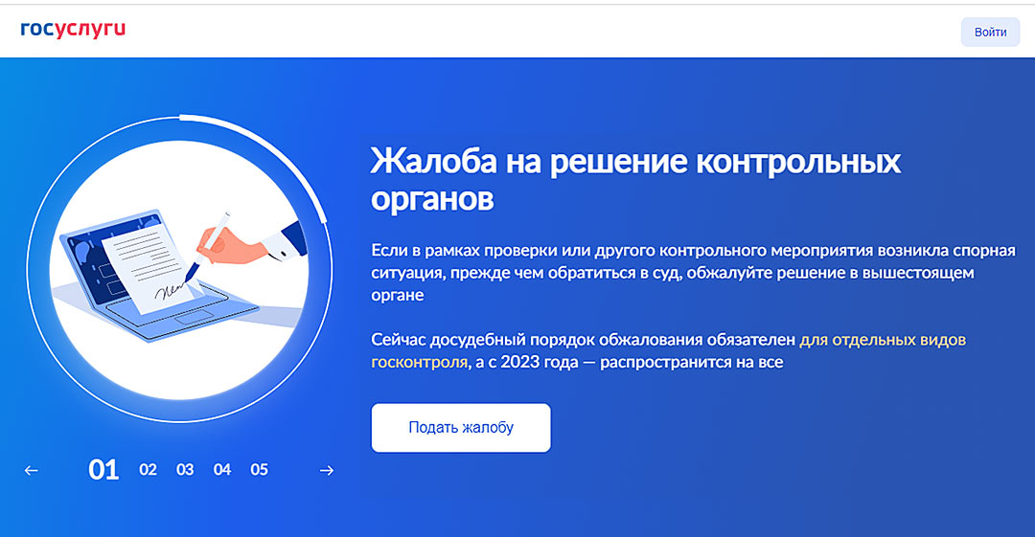
Что нужно знать перед подачей жалобы
Кто вправе подать жалобу: организации, ИП или граждане, в отношении которых провели контрольные мероприятия и вынесли юридически значимое решение.
Что понадобится для обжалования:
- подтвержденная учетная запись ЕСИА;
- учётный номер обжалуемой проверки из Единого реестра контрольных (надзорных) мероприятий (ЕРКНМ);
- материалы, подтверждающие ваши доводы;
- электронная подпись руководителя организации или его доверенного лица, индивидуального предпринимателя или гражданина.
На что можно жаловаться: на действия или бездействие инспектора либо вынесенный в рамках контрольного мероприятия документ: акт, предписание или решение.
Основания подачи жалобы
- Нарушена процедура проведения проверки
- Нарушен порядок назначения проверки
- Не согласен с назначенными мерами
- Не согласен с нарушениями, вынесенными в акте проверки
- Не согласен с действиями должностного лица в рамках проверки
- Не согласен с принятым решением по жалобе
Когда подавать жалобу
Если считаете, что в рамках мероприятий по контролю нарушили ваши права или законные интересы.
Сколько дней рассматривают жалобы
Срок рассмотрения жалобы ― не более 15 рабочих дней. На электронную почту получите оповещения об этапах рассмотрения и итоговом результате.

